Памятка для родителей
«Психолог в детском саду»

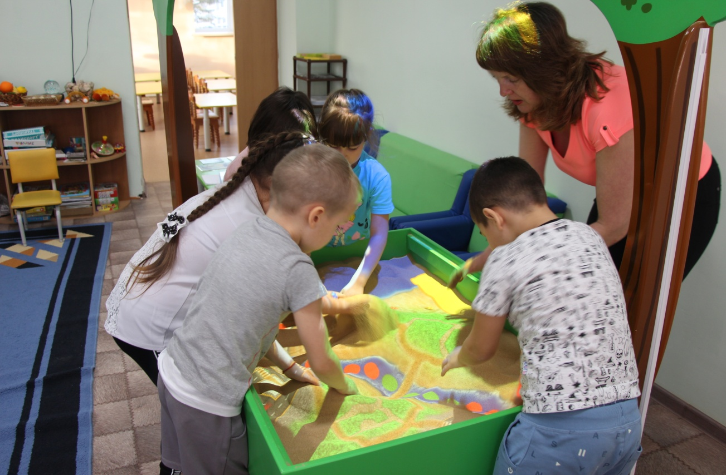

«Зачем нужен психолог в детском саду?» – недоумевают многие родители, ошибочно полагая, что подобного рода специалист необходим лишь там, где речь идет о наличии психических расстройств.
Сегодня я вам расскажу, чем же занимается педагог-психолог. Хочется сразу разъяснить ситуацию:
психолог и психиатр, (с которым часто нас сравнивают) имеют существенные различия в роде деятельности.
Психиатр - врач, занимающийся отклонениями(нарушениями) в психической сфере человека. Он может поставить диагноз, назначить, при необходимости, медикоментозное лечение, дать направление в специализированный сад.
Психолог (детский) - педагог, занимающийся с детьми, не имеющими отклонений в психической сфере. Он не ставит диагноз, а может сделать условно-вариативный прогноз на будущее. При необходимости может предложить пройти консультацию у других специалистов: психиатра, невролога, логопеда.
Детсадовские психологи помогают малышам быстрее адаптироваться к детскому саду, к новому коллективу сверстников и воспитателям, консультируют родителей относительно поведения, развития и воспитания детей.
Главное не «упустить» малыша, трудности которого находятся «на грани нормы», чтобы вместе с родителями и другими специалистами помочь ему справиться с ними еще до школы.
Основная задача работы педагога-психолога - сделать жизнь ребенка в детском саду удобной, комфортной прежде всего с точки зрения детской психики, индивидуальных особенностей ее развития. Педагог-психолог помогает обеспечить психологические условия для охраны здоровья и развития личности детей.
Педагог-психолог ведет работу в дошкольном учреждении по следующим направлениям:

Первое - это консультации

Консультации «по запросу» - любые проблемы, которые волнуют близких малыша. Будь то мама или папа, бабушка или дедушка, они могут и должны обращаться к психологу, когда им кажется, что с ребенком что-то не так. Педагог-психолог поможет родителям ребенка найти и объяснить скрытые причины некоторых детских неудач, поступков и особенностей поведения. Педагог-психолог подскажет родителям как надо общаться со своими детьми, чтобы изменения поведения в желательном направлении закреплялись.
Психологическое консультирование в ДОУ проводится с родителями по поводу проблем ребёнка, особенностей его развития.
Консультирование может быть как плановым, так и внезапным для решения внезапно возникших вопросов.

Второе направление - это диагностика

Плановая диагностика по возрасту проводится для того, чтобы определить уровень развития высших психических функций и эмоциональное состояние ребенка — чтобы помочь ему, если есть какие-то проблемы. Психика ребенка пластична, поэтому один развивается быстрее, другой медленнее. Ведь дети бывают разные, есть агрессивные, есть импульсивные, есть тревожные. Чтобы помочь детям психолог проводит игровые коррекционно-развивающие занятия.
Помимо плановой диагностики, о которой шла речь, проводятся и «ситуативные» исследования. Например, появились у ребенка страхи. Педагог-психолог с помощью специальных тестов может выявить причину. Развелись родители - то, как перенес это ребенок, можно выявить при помощи специальных методик.
Отдельный вид диагностики, которую проводит педагог-психолог, - это комплексная оценка готовности ребенка к школе. Родители обязательно во всех подробностях должны вникнуть в его результаты. В первую очередь, чтобы помочь своему ребенку. Если он будет не совсем готов к школе, то психолог вам подскажет, на что именно нужно будет обратить внимание.

Третье направление - это коррекционно-развивающая работа

Он ведет коррекционную работу. Дети, как известно, все разные. Один ребенок развивается быстрее, другой медленнее. Психические процессы тоже формируются скачкообразно. И порой бывает, что развитие какой-то психической функции нужно чуть-чуть подтолкнуть, чтобы наладилось нормальное усвоение знаний или поведение. С этой целью психолог планирует и проводит с ребенком коррекционные занятия, при проведении которых используются программы, составленные специалистами и включает в себя следующие формы работы:

- индивидуальные коррекционные занятия;
- занятия по подготовке детей к школьному обучению.
Четвёртое направление - это психологическое просвещение и психологическая профилактика

Психологическое просвещение родителей носит профилактический, т.е. предупреждающий характер. Основным средством профилактики отношений в развитии детей служит информированность родителей, повышение их психолого-педагогической культуры. С этой целью психологом ДОУ проводятся тематические беседы и групповые консультации с родителями. Также психолог заботится о создании психологически благоприятного климата в ДОУ. Особое внимание уделяется стилю взаимодействия взрослых и детей.
Таким образом, в детском саду педагог-психолог присутствует в первую очередь для того, чтобы всеми сторонами «соблюдались интересы ребенка». Его труд, как правило, не очевиден родителю, но малышу он, поверьте, необходим.

Какие бывают самые распространённые ошибки
при обращении к педагогу - психологу
в образовательном учреждении?

Педагог-психолог в образовательном учреждении в первую очередь занимается проблемами, связанными с обучением: памятью, вниманием. Исследование личности, характера проводится только в свете влияния данных особенностей ребёнка на процесс обучения и общения со сверстниками и педагогами.
Родители часто не могут чётко сформировать проблему. Психолог – не подружка, с которой можно долго беседовать о своих настоящих и мнительных опасениях. К врачу мы обращаемся с вполне конкретной проблемой: болит горло, высокая температура. И психолог ждёт чёткой формулировки: не может выучить стихотворение, невнимателен, ленится, плаксив.
Когда вы приходите на индивидуальную консультацию к педагогу-психологу, задавая свой вопрос, расскажите подробно о ребенке (токсикоз во время беременности, родовая травма, замкнутость/открытость, любимые игрушки, друзья, так далее) и о семье (полная-неполная, бабушки-дедушки, братья-сестры, благополучная-неблагополучная и так далее). Чем больше будет информации, тем реальнее будет помощь.
Очень трудно бывает работать с родителями, которые слишком многого хотят от ребёнка. Ребёнок не всегда может повторит их путь, их способности, что никаких психических отклонений у ребёнка нет, просто он – другой!
Родители, дети которых проходят психологическое тестирование, часто волнуются, что результаты станут известны другим родителям. Одна из этических профессиональных норм психологов, одна из их заповедей – это конфиденциальность. Никаких имён. Вся информация по результатам психологического тестирования ребёнка передаётся родителям в напечатанном виде либо в устной форме при индивидуальной беседе.
Ну теперь немножко, как же работает психолог. Основным методом работы психолога является - наблюдение за развитием ребенка на всех возрастных этапах, отслеживание динамики развития познавательной, эмоционально-волевой, личностной сфер ребенка. При необходимости, психолог проводит индивидуальные или подгрупповые занятия с детьми, имеющими развивающую направленность. Все занятия проходят в игровом ключе, часто в работе используются сказки, подвижные игры, психогимнастические этюды, элементы арт-терапии (творческая деятельность). Дети обычно с большой охотой посещают такие занятия.
К сожалению, решить психологические проблемы детей только в условиях детского сада, на занятиях с психологом, является недостаточным.
Без взаимодействия с родителями ребенка такая работа будет носить поверхностный характер, и та положительная динамика, которая появится в развитии ребенка, очень скоро сойдет на нет. Поэтому, в первую очередь, желание родителей взаимодействовать с психологом, помочь ребенку преодолеть проблемные моменты, является важнейшим фактором на пути перемен к лучшему.
Только совместная плодотворная работа даст благополучный результат.
Как известно, лучше не дожидаться проблемы, а сделать все, чтобы ее избежать. Поэтому взаимодействие с психологом лучше начинать с самого раннего возраста.
Начиная с ясельного возраста каждый ребенок попадает под пристальное внимание педагога-психолога, который сопровождает процесс адаптации ребенка к детскому саду. Находясь в группе, психолог выделяет детей со сложной адаптацией, наблюдает за особенностями его нервно-психического развития, всячески поддерживает его, проводит развивающие и психопрофилактические занятия с группой детей, обычно в виде подвижных игр, пальчиковой гимнастики.
Беседа, наблюдение, анкетирование - методы, которые помогут психологу на консультации лучше понять и спрогнозировать варианты развития ребенка, подобрать оптимальные условия для раскрытия его интеллектуальных и личностных особенностей. Родителям будет полезно научиться смотреть со стороны на своего ребенка и подобрать оптимальную стратегию его воспитания, опирающуюся на безусловную любовь и доверие.

Материал подготовил педагог – психолог Зоркальцева Н.А.

